2021與署長有約
本署於11月23日假郵政博物館大禮堂，與民間團體共同舉辦「2021與署長有約」，該活動自2012年起辦理，今年邁入第個10年頭，每年均邀集河川社群NPO、關注公眾參與的民間組織，針對流域治理、水資源保育等議題，與署長面對面座談。今年參與之NPO來自全臺，約60位民間夥伴，與署長及本署一級主管、各所屬機關首長與代表們齊聚一堂，進行熱烈之互動交流。
今年初臺灣面臨56年以來最嚴峻的乾旱，開啟艱辛的抗旱工作，本署除透過跨部會協調合作，穩定區域供水，過去的部署也展現成效，桃竹幹管、緊急海淡廠、屏東大潮州人工湖等，一路抗旱至6月，梅雨過境終為臺灣解渴。除藉由此次活動回顧過去一年抗旱的成果與社會溝通經驗外，亦針對中央管河川改善與調適計畫，推展「公私協力大小平臺」以及「流域情報圖」試點規劃計畫，聽取民間的反映，探討如何深化公私協力，以應對極端氣候下的水資源挑戰。
此外，今年活動邀請NPO擔任評選委員，以「生態優先」、「民眾參與」、「特色創新」等指標，評選出本署主辦之優良案例，獲選案例包括第二河川局「頭前溪舊港島調節池及環島保護工環境改善工程」(工程類)、第三河川局「區域排水整治及環境營造計畫/旱溪排水整治工程」(工程類)、第四河川局「濁水溪出海口200公頃大沙洲揚塵防制改善工程」(工程類)、第五河川局「諸羅方舟計畫」(非工程類)及第九河川局「鱉溪河川復育」(規劃類)、「馬佛溪河川生態廊道與國土綠網串聯規劃」(非工程類)等6件。各獲選案例或展現公私協力下之民眾自主防災；或摒除水泥化工程迷思，落實水岸縫合；或降低揚塵，兼顧自然植生；或豐富生態鏈節，帶動地方創生；或進行棲地縫補，回復河川生命力；或還地於河、還石於河、還水於河；或貫徹河好如初、串聯綠網、建立人網等，各有其特色與亮點，深值借鏡學習。
署長於綜合座談時，針對與會NPO就水資源建設、河川治理及生態保育等議題所提建言或疑問，逐一回應說明，並期許本署同仁與民間團體相互共學，增進公私協力。此外，署長表示，公共政策需賴公部門與民間透過公私協力、理性對話，從中梳理價值和經驗，將對立衝突置換為理性討論，共同尋求答案。從獲得民間推薦之標竿案例，可知本署近年在公私協力已有亮眼成果，許多跨部門議題，亦主動協調跨域整合推動，期許在既有基礎上，積極向前邁進，透過民眾參與，讓水利建設更具前瞻性。
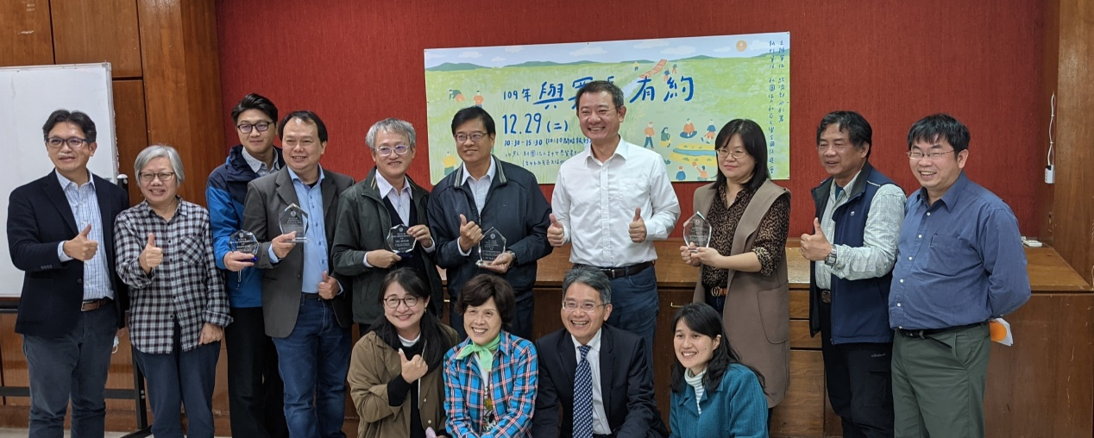
署長與標竿案例獲獎單位及評選委員合影
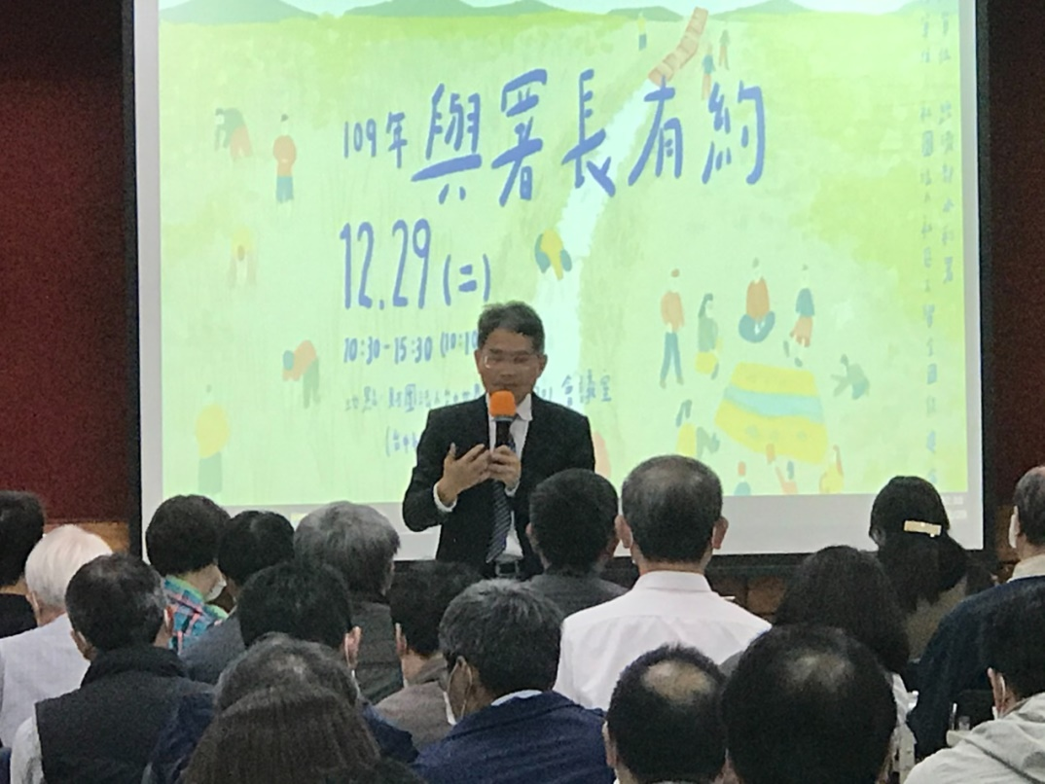
署長就與會NPO建言及提問進行回應說明
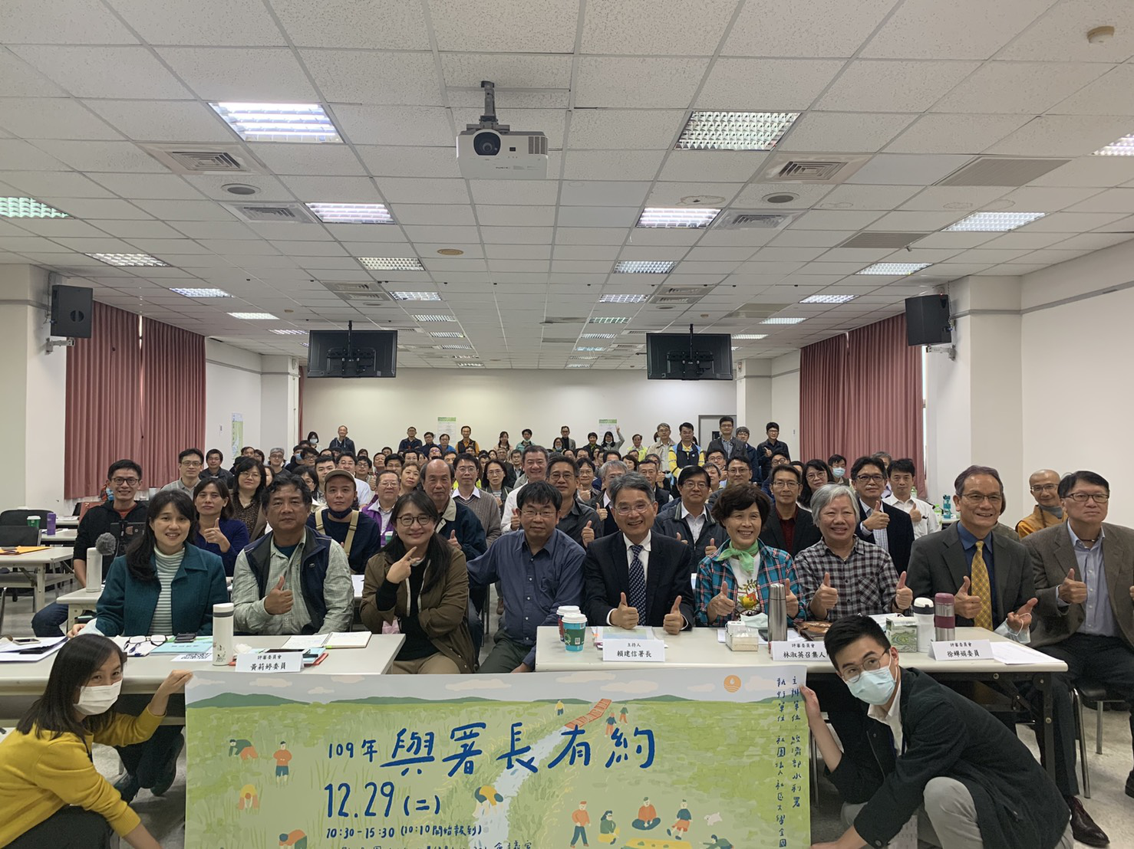
與會人員合影

